初三数学第二轮复习练习试卷（十二）
1、如图，5个边长为1cm的立方体摆在桌子上，则露在表面的部分的面积为
A、13cm² B、16cm² C、20cm² D、23cm²
已知抛物线y=ax²+bx+3与x轴交于(1，0)，试添加一个条件，使它的对称轴为直线x=2。

2、老师出示了小黑板上的题后(如图)，小华说：过点(3，0)；小彬说：过点(4，3)；小明说：a=1；小颖说：抛物线被x轴截得的线段长为2。你认为四人的说法中，正确的有（ ）
A、1个 B、2个 C、3个 D、4个
3、用四块如图①所示的正方形瓷砖拼成一个新的正方形，使拼成的图案是一个轴对称图形。请你在图②、图③、图④中各画一种拼法(要求三种拼法各不相同，且其中至少有一个既是轴对称图形，又是中心对称图形)。
图①
图②
图③
图④
第3题图

4、如图，在网格中有一个四边形图案．
(1)请你画出此图案绕点D顺时针方向旋转90⁰，180⁰，270⁰的图案，你会得到一个美丽的图案，千万不要将阴影位置涂错；
(2)若网格中每个小正方形的边长为l，旋转后点A的对应点依次为A₁、A₂、A₃，求四边形AA₁A₂A₃的面积；
(3)这个美丽图案能够说明一个著名结论的正确性，请写出这个结论．

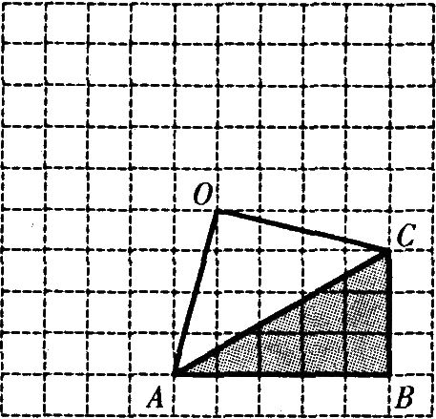
A
B
B
B
C
C
C
C
C
D
D
D
D
D
D
D
(第6题图)
(第7题图)
A
P
O
B
C
α
15cm
12cm
10cm
(第8题图)

5、计算机中常用的十六进制是逢16进1的计数制，采用数字0－9和字母A－F共16个计数符号，这些记数符号与十进制的数之间的对应关系如下表：
十六进制 | 0 | 1 | 2 | 3 | 4 | 5 | 6 | 7 | 8 | 9 | A | B | C | D | E | F
十进制 | 0 | 1 | 2 | 3 | 4 | 5 | 6 | 7 | 8 | 9 | 10 | 11 | 12 | 13 | 14 | 16
例如：十进制中的26＝16＋10，可用十六进制表示为1A；在十六进制中，E＋D＝1B等。由上可知，在十六进制中，2×F＝
6、如图，按英文字母表A、B、C、D、E、F、G、H、…的顺序有规律排列而成的鱼状图案中，字母“G”出现的个数为 。
7、如图，△ABC是⊙O的内接三角形，∠B＝50°，点P在CA上移动(点P不与点A、C重合)，则α的变化范围是 。
8、如图，把一个长方形的礼品盒用丝带打上包装，打蝴蝶结部分需丝带45cm，那么打好整个包装所用丝带总长为 cm。
9、如图，在平面直角坐标系xOy中，把矩形COAB绕点C顺时针旋转α角，得到矩形CFED。设FC与AB交于点H，且A(0，4)、C(6，0)(如图①)。
(1)当α＝60°时，△CBD的形状是 ；
(2)当AH=HC时，求直线FC的解析式；
(3)当α＝90°时，(如图②)，请探究：经过点D，且以B为顶点的抛物线，是否经过矩形CFED的对称中心M，并说明理由。

C
O
x
B
D
E
F
H
A
y
y
x
C
O
A
B
F
E
D
M
α

α

图①
图②

